ИНФОРМАЦИОННЫЙ БЮЛЛЕТЕНЬ
за II квартал 2009 года
«О результатах мониторинга острых отравлений химической этиологии
в Костромской области»

За 2 квартал 2009 года по данным токсикологического мониторинга в Костромской области зарегистрировано 238 случаев острых отравлений химической этиологии, показатель составил 34,4 на 100 тыс. населения. Из общего числа зарегистрированных острых токсических отравлений 113 случаев закончились летальным исходом, что составило 47,5% от числа пострадавших.
Структура острых отравлений химической этиологии по их видам
за 1 и 2 квартал 2009года

 | 2квартал 2009г. |  | 1квартал 2009г.
 | на 100тыс.  населения | % в  структуре  отравлений | на 100тыс.  населения | % в  структуре  отравлений
Отравления спиртосодержащей продукцией | 19,8 | 57,6 | 14,3 | 49,5
Отравления наркотическими веществами | - | - | 0,6 | 2,1
Отравления лекарственными веществами | 8,09 | 23,5 | 7,9 | 27,2
Прочие отравления (товарами бытового назначения, угарным газом, уксусной кислотой, ядом животного происхождения и др.) | 6,5 | 18,9 | 6,2 | 21,3
Всего | 34,4 | 100 | 29,2 | 100

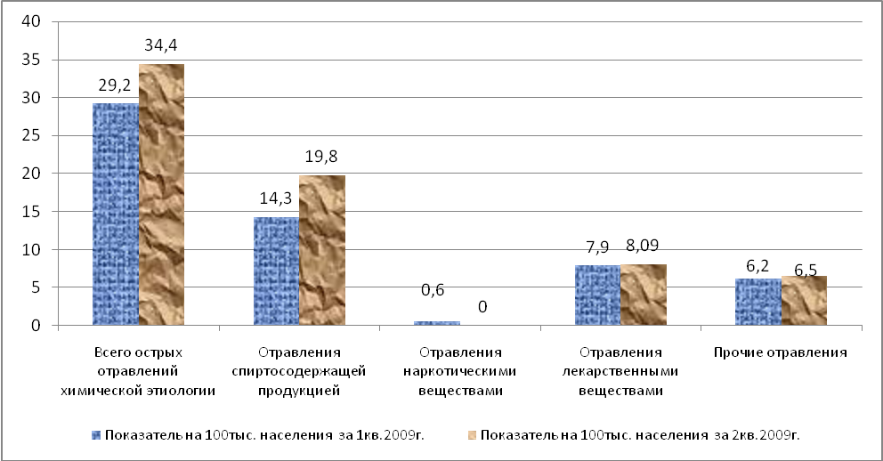
Рис. Показатели острых отравлений химической этиологии по Костромской области

В половозрастной структуре пострадавших 89,1% приходится на взрослое население (18 лет и старше), 8,4% составляют дети (0-14 лет) и 2,5% - подростки.
В возрастных группах взрослых и от 0 до 14лет среди пострадавших преобладают лица мужского пола: среди взрослых – 72,2%, среди детей – в 14 случаях из 20. В возрастной группе подросткового населения среди пострадавших преобладают лица женского пола – в 4 случаях из 6.
Анализ интенсивных показателей в разрезе возрастных групп показал, что наибольшее число острых отравлений химической этиологии регистрировалось среди лиц в возрасте 50-59 лет – 53,9 на 100тыс. населения соответствующего возраста и в возрастной группе 40-49 лет – 45,7 на 100тыс. населения; далее следуют лица 26-39 лет – 43,6 и дети от 0 до 6 лет – 38,6; на пятом месте взрослые от 60 лет и старше – 25,5; дети в возрасте от 7 до 17 лет составили 9,4 на 100тыс. населения соответствующего возраста.
В разрезе социальных групп населения 49,6% пострадавших составляют безработные, 22,7% приходится на работающее население, 16,8% - составляют пенсионеры, на долю школьников (7-17 лет) – 1,7%; 7,1% составили неорганизованные дети в возрасте до 14 лет; 0,8% - учащиеся средних профессиональных училищ, техникумов, ВУЗов.
В структуре летальных исходов от острых отравлений химической этиологии на долю безработных приходится – 59,3%, пенсионеров – 21,2%, работающего населения -18,6%, на лиц без определенного места жительства – 0,9%.
По характеру острых отравлений установлено, что во 2 квартале т.г. снизился процент преднамеренных отравлений и увеличился процент случайных отравлений. Так преднамеренное отравление зарегистрировано в 15,5% случаев (в 1кв.2009г. -23,1%), случайное – в 72,3% (в 1кв.- 42,1%).
В 63% случаев место приобретения химического вещества, послужившего причиной острого отравления, не установлено. В 18,9% случаев химическое вещество было приобретено в аптеке, в 7,1% - в магазине; 9,2% приходится на неорганизованную торговлю.
В структуре отравлений первое место, по-прежнему, занимают отравления спиртосодержащей продукцией – 137 случаев, что составляет 57,6% (19,8 на 100тыс. населения), на втором месте – отравления лекарственными препаратами – 56 случаев, что составляет 23,5% (8,09 на 100тыс. населения), на долю отравлений, обусловленных токсическим действием прочих химических веществ (органические растворители, пестициды, алифатические и ароматические углеводороды, пары и газы, т.д.), приходится 18,9% (6,5 на 100тыс. населения). Случаев отравлений наркотическими веществами во 2 квартале т.г. не зарегистрировано.

Отравления лекарственными препаратами.
Во 2 квартале 2009 года зарегистрировано 56 случаев острых отравлений лекарственными препаратами, что составило 8,09 на 100тыс. населения области.
Основной вклад в этиологическую структуру отравлений лекарственными препаратами вносят диуретики и другие неуточненные лекарственные средства (Т50), на долю которых приходится 28,6%; противосудорожные, седативные, снотворные средства (Т42)–16%; препараты, действующие преимущественно на сердечно-сосудистую систему–12,5%; психотропные средства – 10,7%, бензодиадепины – 8,9%.
В половозрастной структуре пострадавших 66,1% составляет взрослое население, 26,8% - дети от 0 до 14лет; 7,1% - подростки. Острые отравления лекарственными препаратами в возрасте старше 18 лет регистрируются чаще среди женщин, чем среди мужчин, так среди женщин -20 случаев, среди мужчин - 17. Среди детей число девочек составляет 5 из 15 пострадавших, а мальчиков -10.
Процент летальных исходов составил – 5,4%, в возрастной группе от 18лет и старше. Причинами летальных исходов явилось отравление неопиоидными анельгизирующими, жаропонижающими и противоревматическими средствами (в 2-х из трех случаев) и отравление противосудорожными, седативными, снотворными средствами (один из девяти случаев).

Отравления спиртосодержащей продукцией.
За 2 квартал 2009г. зарегистрировано 137 случаев острых отравлений спиртосодержащей продукцией, что составило 19,8 на 100тыс. населения области, из них с летальным исходом 93 случая или 67,9% от числа пострадавших.
В половозрастной структуре острых отравлений спиртосодержащей продукцией 98,5% приходится на взрослое население и 1,5% - на подростковое. Среди детей от 0 до 14 лет отравлений спиртосодержащей продукцией не зарегистрировано. Среди мужского населения зарегистрировано 115 отравлений (удельный вес от общего количества пострадавших составил 83,9%), из них 78 с летальным исходом или 67,8%; среди женщин 22 случая, из них 15 с летальным исходом.
В этиологической структуре острых отравлений спиртосодержащей продукцией 58,4% приходится на долю отравлений этиловым спиртом (этанолом), 35,8 % - отравлений неуточненными спиртами.
Из 49 отравлений неуточненными спиртами зарегистрировано 47 случаев отравлений суррогатным алкоголем, летальность от употребления которого составила – 46,8%. Во 2 квартале т.г. увеличилось количество отравлений суррогатами алкоголя на 41,7%.
Острые отравления химической этиологии по административным территориям Костромской области.
В 1-ом полугодии 2009г. на 7 административных территориях (Антроповский, Кадыйский, Солигаличский, Павинский, Поназыревский, Кологривский, Октябрьский районы) случаев острых отравлений химической этиологии не зарегистрировано.
Во 2 квартале т.г. также не зарегистрировано острых отравлений химической этиологии в г.Галич и Галичском районе, г.Буе и Буйском районе, Пыщугском районе.
На 7 административных территориях (г.Нерехта и Нерехтский район, Судиславский район, г.Шарья и Шарьинский район, Островский район, г.Волгореченск, Костромской район, г.Кострома) во 2 квартале 2009 года показатель случаев острых отравлений химической этиологии превысил среднеобластной соответственно в 2,5 раза, на 64,8%, на 57%, 40,7%, 32%, 31%, 21,5%.

Показатели, характеризующие частоту и этиологическую структуру
острых отравлений химической этиологии
по административным территориям Костромской области за 2квартал 2009г.

Административные территории | Всего | в том числе отравления
Административные территории | Всего | Спиртосодержащей продукцией | Наркотическими  веществами | Лекарственными  препаратами | Прочими  токсическими  веществами
Административные территории | на 100тыс.  населения | на 100тыс.  населения | на 100тыс.  населения | на 100тыс.  населения | на 100тыс. населения
г.Кострома | 41,8 | 24,4 | - | 11,5 | 5,9
г.Волгореченск | 45,4 | 5,7 | - | 17,0 | 22,7
Костромской | 45,1 | 33,8 | - | 2,3 | 9,0
Красносельский | 32,4 | 27,0 | - | 5,4 | -
г.Мантурово и Мантуровский р-н | 29,5 | 8,3 | - | 16,9 | 4,2
г.Нея и Нейский р-н | 25,1 | - | - | 12,6 | 12,6
г.Нерехта и Нерехтский р-н | 85,2 | 50,6 | - | 15,9 | 18,6
Парфеньевский | 27,9 | - | - | - | 27,9
Островский | 48,4 | 48,4 | - | - | -
Чухломской | 7,9 | 7,9 | - | - | -
Сусанинский | 11,7 | - | - | - | 11,7
Судиславский | 56,7 | 56,7 | - | - | -
г.Шарья и Шарьинский р-н | 54,1 | 28,1 | - | 12,0 | 14,0
Костромская область | 34,4 | 19,8 | - | 8,09 | 6,5

Ведущее место по показателям отравлений спиртосодержащей продукцией по-прежнему занимает г.Нерехта и Нерехтский район, где показатель превысил среднеобластной в 2,6 раза, в том числе и по отравлениям суррогатным алкоголем.
Во 2 квартале т.г. по г.Костроме возрос уровень отравлений суррогатным алкоголем в 2,4 раза, а процент летальных исходов от отравлений суррогатами составил -50%.

Показатели острых отравлений суррогатами алкоголя за 1 и 2кв.2009года

Административные территории | Количество отравлений суррогатами алкоголя
Административные территории | количество отравлений |  |  |  | в т. ч. с летальным исходом
Административные территории | 1кв.2009г. |  | 2кв.2009г. |  | 1кв.2009г. | 2кв.2009г.
Административные территории | абс. | на 100тыс.нас. | абс. | на 100тыс.нас. | 1кв.2009г. | 2кв.2009г.
г.Кострома | 14 | 5,2 | 34 | 12,6 | 6 | 17
г.Волгореченск | 1 | 5,7 | 1 | 5,7 | 0 | 1
г.Галич и Галичский район | 4 | 14,8 | - | - | 0 | -
Костромской | 6 | 13,5 | 5 | 11,3 | 1 | 2
Красносельский | 1 | 5,4 | - | - | 1 | -
г.Мантурово и Мантуровский р-н | 1 | 4,2 | 2 | 8,4 | 0 | 1
г.Нерехта и Нерехтский р-н | 6 | 15,9 | 5 | 13,3 | 1 | 1
Костромская область | 33 | 4,8 | 47 | 6,8 | 9 | 22

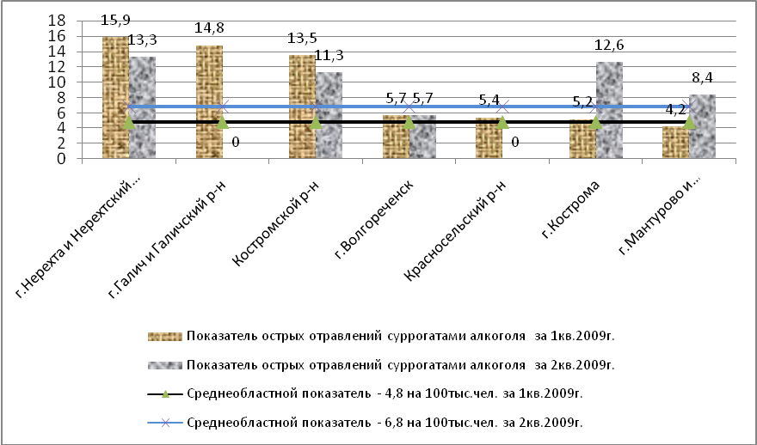
Рис. Количество острых отравлений суррогатами алкоголя
по Костромской области за 1 и 2кв.2009года

Массовых случаев острых отравлений химической этиологии не зарегистрировано.

